httpserver

1 前后端

前端、前台、客户端、用户端

1.1 前端

功能：

1.和用户进行交互，获取用户请求

2.和后端进行通信，整理用户请求（一般是按照某种协议）给后端

3.接收后端发送的内容，以一定形式呈现给用户

要求：

1.良好的用户体验

2.全面方便的交互能力

3.良好的跨平台性

4.良好的扩展性及优化

1.2 后端

后端、后台、服务端

功能：

1.接收前端的请求

2.进行逻辑处理和运算

3.和磁盘进行交互（文件，数据库的交互）

4.对数据进行整理，向前端发送结果

功能：

1.更高的并发性

2.更快的处理性（良好的算法）

3.更强的健壮性

4.良好的可维护性和扩展性（高内聚，低耦合）

2 网站后端

2.1 httpserver

接收HTTP请求（tcp socket）

解析HTTP请求（GET 请求具体内容）

将具体请求交给后端服务程序处理

接收服务器返回的结果

将结果发送给客户端response

2.2 后端服务程序

1.接收具体的请求内容

2.如果是静态网页则调用文件处理

3.如果是应用则调用函数处理

4.将结果发送给httpserver

httpServer-static 存放静态网页

-index.html

-tedu.html

-python.html

-wsgiPY存放应用模块

-HTTPserver.py httpserver程序

-WebFrameWork.py 应用服务程序（模拟框架）

*HTTPServer与后台的框架，往往使用进程间通信的方式传输信息（套接字）

服务端应用框架结构

|----app1(体育)

|----app2(娱乐)

框架 |----app3(新闻)

|----app4(房产)

3 cookie1

什么是框架

框架即开发模板，通过填写不同的内容，可以完成快速的开发。

4 cookie2

如何随时导入模块

1.将模块所在文件夹加入到python环境变量

sys.path:是一个列表，表示python环境变量，只需要将目录添加到列表中即可。

2.使用__import__()导入

5 cookie3

__call__()方法的功能

在类中__call__()方法可以让该类的实例对象通过()象函数一样使用，这时__call__

方法就会被自动调用。同时，也可以传参，有返回值

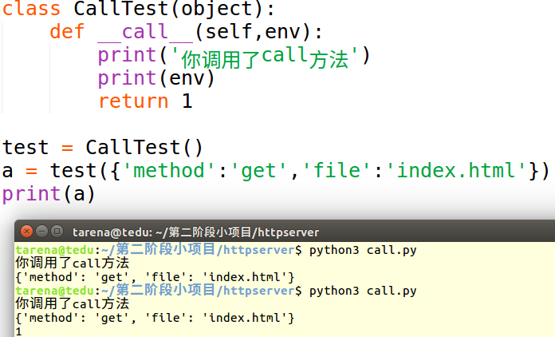

6 httpserver模块

python2 BaseHTTPServer

python3 http.server